МИНОБРНАУКИ РОССИИ

**ФЕДЕРАЛЬНОЕ ГОСУДАРСТВЕННОЕ БЮДЖЕТНОЕ ОБРАЗОВАТЕЛЬНОЕ УЧРЕЖДЕНИЕ**

**ВЫСШЕГО ОБРАЗОВАНИЯ**

**“ВОРОНЕЖСКИЙ ГОСУДАРСТВЕННЫЙ УНИВЕРСИТЕТ”**

Факультет *компьютерных наук*

*Кафедра технологий обработки и защиты информации*

*Приложение для аренды спортивного снаряжения «ProCat»*

*Курсовой проект*

*09.03.02 Информационные системы и технологии*

*Обработка информации и машинное обучение*

Допущен к защите

Обучающийся ________________П.Л. Некрасов*, 3 курс, д/о*

Обучающийся ________________А.Е. Яньшина*, 3 курс, д/о*

Обучающийся ________________А.Ю. Сахаров*, 3 курс, д/о*

Воронеж 2021

Оглавление

Оглавление 2

Введение 3

1. Постановка задачи 4

2. Анализ предметной области 5

2.1 Глоссарий 5

2.2 Анализ существующих решений 5

2.3 Анализ задачи 6

2.3.1 Варианты использования приложения 6

2.3.2 Взаимодействие компонентов системы 8

2.3.3 Варианты состояния системы 8

2.3.4 Варианты действия в системе 10

2.3.5 Развертывание приложения 11

3. Анализ средств реализации 12

4. Реализация 12

4.1 Сущности 12

4.2 Сценарии воронок конверсии 12

4.3 Графический интерфейс 14

4.3.1 Начальная страница с выбором пункта проката 14

4.3.2 Страница с выбором снаряжения 14

4.3.3 Страница авторизации 14

4.3.4 Страница просмотра заявок 14

4.3.5 Страница оплаты 14

4.3.6 Страницы администратора 14

5. Тестирование 14

5.1 Дымовое тестирование 14

5.2 UI тесты 14

Заключение 14

# Введение

В современном интернете есть различные сервисы, которые позволяют покупать или арендовать различные вещи. Но любому человеку нужен отдых, и самое очевидное и первостепенное, о чем думает каждый — это хобби. По статистике 42% людей всего мира занимаются спортом. В настоящее время существуют приложения и сайты, посвященные поиску и аренде спортивного снаряжения в каком-либо конкретном городе, но у каждого из них различные функциональные возможности, разный интерфейс. Сейчас набирают обороты именно мобильные приложения из-за их удобства и внешнего вида, именно поэтому было решено заняться именно разработкой мобильного приложения для Android.

Желаемое приложение должен облегчить пользователям поиск и аренду спортивного снаряжения. Тем самым необходимости в просмотре большого количества сайтов и установки приложений с арендой снаряжения не будет. Также приложение будет ориентироваться владельцев проката тоже, чтобы упростить приемку и выдачу спортивного товара.

Желаемое приложение должно предоставлять основную необходимую функциональность:

* Поиск необходимого снаряжения пользователем
* Оформление заявки, аренда и оплата
* Подтверждение начала и окончания времени бронирования администратором

Данный курсовой проект посвящен разработке именно такого, простого в освоении, но в то же время выполняющего самые необходимые функции приложения, способного уменьшить временные затраты каждого человека на поиск и аренду необходимого снаряжения.

# 1. Постановка задачи

Цель курсовой работы: реализовать приложение, которое отвечает следующим требованиям:

- регистрацию Гостей и авторизацию неавторизированных Пользователей

- просмотр списка доступного снаряжения для аренды Пользователем

- формирование заявки на аренду снаряжения Пользователем

- просмотр списка заявок Пользователем

- возможность досрочного закрытия заявки Пользователем с учетом подтверждения Администратора

- возможность формирования двух и более заявок на аренду одним Пользователем

- считывание деталей заказа с помощью QR-кода Администратором

- подтверждение начала и конца аренды Администратором

Для достижения данной цели были выделены следующие задачи:

Разработка Android части приложения, находящиеся на телефоне пользователя;

Разработка Back-end части сайта, развернутой на удаленном сервере сайта;

Создание связи между Android и Back-end частями сайта;

Разработка базы данных, расположенной на удаленном сервере.

# 2. Анализ предметной области

## 2.1 Глоссарий

***Заявка*** — заполненная пользователем информация, необходимая и достаточная для аренды спортивного снаряжения

## 2.2 Анализ существующих решений

1. <https://rentstation.ru/>

Достоинства:

* Большое разнообразие категорий спортивного снаряжения для аренды
* Лаконичное оформление
* Синхронизация с Facebook

Недостатки:

* Нет поисковой строки
* Отсутствие возможности оплаты на сайте
* Минимальный срок аренды - 1 неделя
* Отсутствие чата

1. <https://pro-interactive.ru/shop/>

Достоинства:

* Присутствие чата
* Синхронизация с различными соц. сетями

Недостатки:

* Неоднозначный дизайн и подбор цветов
* Перебои в работе сайта

1. <http://easysoftware.pro/projects/programma-ucheta-prokata/>

Достоинства:

* Обширный функционал
* Экспорт данных в Excel, PDF, Word
* Печать документов и отчетности
* Возможность интеграции приложения с сайтом

Недостатки:

* Сервис только для учета проката (со стороны владельца)
* Неоднозначный дизайн и подбор цветов

## 2.3 Анализ задачи

### 2.3.1 Варианты использования приложения

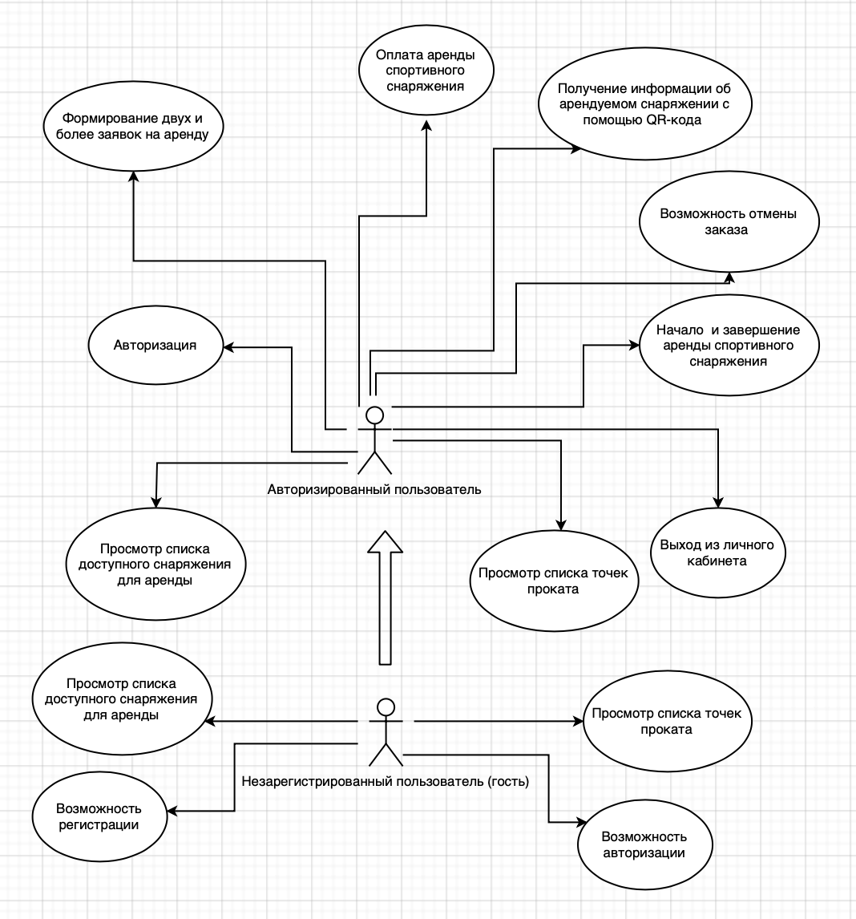

Рисунок 1. Диаграмма прецедентов.

При взаимодействии с сайтом у пользователя есть определенный

список возможностей, который более наглядно изображен на рисунке 1:

* Функционал гостя
* Просмотр главного экрана с выбором точек проката.
* Просмотр доступного для аренды снаряжения.
* Возможность регистрации
* Возможность авторизации
* Функционал авторизированного пользователя
* Просмотр главного экрана с выбором точек проката.
* Просмотр доступного для аренды снаряжения.
* Возможность авторизации
* Получение информации об арендуемом снаряжении при помощи QR-кода
* Формирование двух и более заявок на аренду
* Просмотр списка оформленных заявок
* Начало и завершение аренды спортивного снаряжения
* Оплата аренды спортивного снаряжения и получение чека
* Выход из личного кабинета

### 2.3.2 Взаимодействие компонентов системы

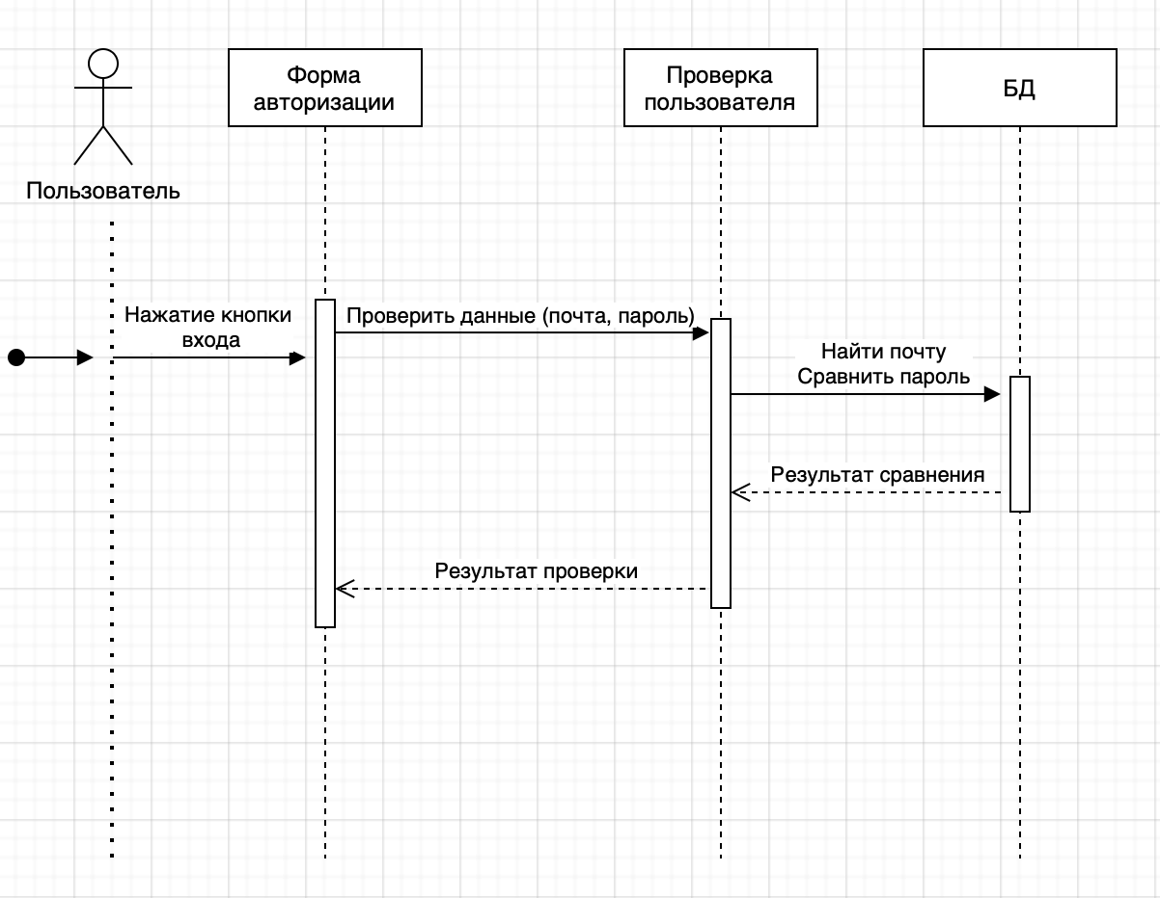

Рисунок 2. Диаграмма последовательностей.

На рисунке 2 показана диаграмма последовательности, на которой изображено упорядоченное во времени взаимодействие объектов при авторизации пользователя.  
 Для авторизации пользователь обращается к форме авторизации, которая передаёт введённые данные на проверку в модуль проверки пользователя. Тот в свою очередь проверяет существование данного пользователя в базе данных и совпадение введённого пароля с паролем, хранящимся в базе данных. Модуль проверки пользователя посылает статус проверки на форму авторизации, которая выводит пользователю результат авторизации.

### 2.3.3 Варианты состояния системы

### 

Рисунок 3. Диаграмма состояний.

Диаграмма состояний, изображенная на Рисунке 3, отражает возможные состояния заявки. Посредством сканирования QR-кода производится проверка существования заявки. Если заявки на данный товар еще не было, то создается новая заявка, и далее идет процесс пользования товаром, после окончания которого будет производиться повторная проверка существования заявки. Если заявка на данный товар уже была заведена, то происходит завершение заявки на аренду и оплата аренды.

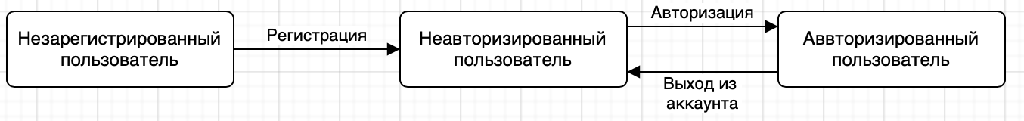

Рисунок 4. Диаграмма состояний.

Диаграмма состояний, изображенная на Рисунке 4, отражает возможные состояния пользователя. Изначально любой пользователь, не прошедший регистрацию, находится в состоянии незарегистрированного пользователя. После прохождения регистрации пользователь переходит в состояние неавторизованного пользователя. После авторизации пользователь переходит в состояние авторизованного пользователя. Если пользователь выходит из аккаунта он возвращается к состоянию неавторизованного пользователя и может авторизоваться снова. Если пользователь захочет пройти процесс регистрации, заполнив необходимые поля, система проверит входящие данные на корректность и в случае ошибки выдаст предупреждение. Если данные корректны, пользователь перейдет в личный кабинет.  
 При желании пользователя авторизоваться, заполнив необходимые поля, система так же проверит корректность введенных данных, в случае, если пользователя с такими данными нет, система предложит зарегистрироваться.

### 2.3.4 Варианты действия в системе

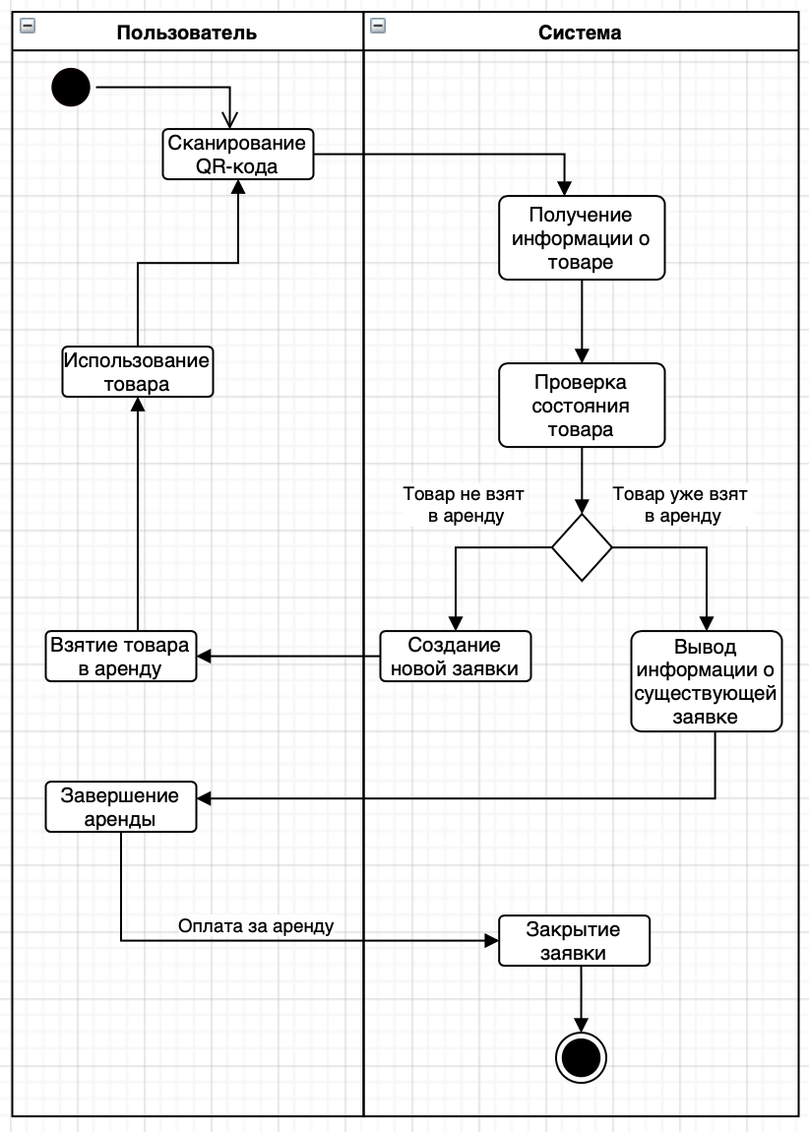

Рисунок 5. Диаграмма активности.

Диаграмма активности, изображенная на Рисунке 5, отражает действия авторизованного пользователя при создании заявки. После того, как авторизованный пользователь отсканирует QR-код, указанный на товаре, система получит данные о нем. Когда система проверит состояние товара, возможно два варианта развития событий:

1. В случае, если товар не был еще взят в аренду, то система создаст новую заявку на аренду снаряжения, после чего пользователь сможет взять в аренду товар. Попользовавшись товаром определенное время, пользователь должен отсканировать QR-код заново, чтобы впоследствии завершить аренду.
2. В случае, если товар уже был взят в аренду, система выведет информацию о существующей заявке, после чего пользователь сможет завершить аренду.

Далее пользователь оплачивает арендную плату, и заявка закрывается системой.

Рисунок 6. Диаграмма взаимодействий.

### 2.3.5 Развертывание приложения

Рисунок 7. Диаграмма развертывания.

На Рисунке 7 представлена диаграмма развертывания, чтобы определить какие аппаратные компоненты («узлы») существуют, какие программные компоненты работают на каждом узле и как различные части этого комплекса соединяются друг с другом. телефон и сервер, а в качестве узла среды выполнения выступает приложение. Развернуто Andriod-приложение, а на серверной части back-end и база данных.

# 3. Анализ средств реализации

В качестве средств реализации Android приложения были выбраны следующие технологии: Android SDK v30, Kotlin, RxJava 3, Dagger 2, Retrofit

В качестве СУБД была выбрана PostgreSQL. Она является хорошо масштабируемой, в равной степени легко может быть использована для работы, как с малыми, так и с большими объемами данных. А за счет упрощения некоторых используемых в ней стандартов система имеет высокую производительность.

В качестве языка разработки в back-end использовался язык Java 8, а также Maven, Spring Boot,Spring Data JPA

# 4. Реализация

## 4.1 Сущности

## 4.2 Сценарии воронок конверсии

1. Посетил начальную страницу - Перешел на страницу просмотра списка доступного оборудования
2. Посетил начальную страницу - Перешел на страницу просмотра списка доступного оборудования - Начал оформлять заявку
3. Посетил начальную страницу - Перешел на страницу просмотра списка доступного оборудования - Начал оформлять заявку
4. Посетил начальную страницу - Перешел на страницу просмотра списка доступного оборудования - Начал оформлять заявку - Зарегистрировался
5. Посетил начальную страницу - Перешел на страницу просмотра списка доступного оборудования - Начал оформлять заявку - Зарегистрировался – Оплатил
6. Посетил начальную страницу - Перешел на страницу просмотра списка доступного оборудования - Начал оформлять заявку - Зарегистрировался – Оплатил – Завел еще одну заявку

## 4.3 Графический интерфейс

### 4.3.1 Начальная страница с выбором пункта проката

### 4.3.2 Страница с выбором снаряжения

### 4.3.3 Страница авторизации

### 4.3.4 Страница просмотра заявок

### 4.3.5 Страница оплаты

### 4.3.6 Страницы администратора

# 5. Тестирование

## 5.1 Дымовое тестирование

## 5.2 UI тесты

# Заключение